Smart Cafe

LiTERATÜR ARAŞTIRMASI

# SMART CAFE

Smart cafe; Kafeler, restoranlar, otellerde ve kahve zincirlerinde herhangi bir garsona ihtiyaç kalmadan müşterilerin siparişlerini ilgili masadaki qr kodu okutarak kolayca herhangi bir cihaz üzerinden siparişlerini verebilecekleri bir web uygulamasıdır.

Sipariş vermek, ödeme beklemek restoranlarda bizi en çok bekleten işlemleden birisidir. Garsonla göz göze gelmek için verilen uğraştan ödemeye kadar geçen sürede kaybolan zamana son vermek istemekteyiz.

Smart cafe ayrıca yemek siparişi konusunda da restoranların işini kolaylaştırmak istemektedir. Restoran dolu olduğunda, sürekli aynı zamanlarda gelen müşteriye eve teslim gibi seçenekler sunarak müşteri ilişkilerinin genişletilmesi planlanmaktadır.

Smart cafeyi kullanmak için müşteriler herhangi bir ücrete tabi tutulmaz, tamamen ücretsizdir. Bu nedenle smart cafeyi isteyen herkes rahatlıkla ve güvenle kullanabilir.

Artıları :

* Siparişlerin qr kod teknolojisi sayesinde rahatlıkla verilmesi.
* Garsonların iş yükünü hafifletme.
* Masa durum takip sisteminin olması.
* Ürün satış takip sisteminin olması.
* Herhangi bir web browsera sahip cihaz üzerinden sipariş verebilme imkanı

Eksileri :

* Herhangi bir mobil uygulamanın olmaması
* Stok takip sisteminin olmaması
* Demo aşamasında olması.

Uygulamaya ait web sitesi :

Literatür Araştırması

# Kolay Restoran

Kolay restoran yazılımı, web uygulamısı ve android uygulaması olarak iki platformda hizmet veren, siparişleri garsonlar aracılığıyla android telefon,tablet veya bilgisayardan alınmasını sağlayan ücretli bir uygulama.

Artıları :

* Siparişlerin bir uygulama sayesinde alınması.
* Stok takip sisteminin olması.
* Masa durum takip sisteminin olması
* Ürün satış takip sisteminin olması.

Eksileri :

* Browser ortamından herhangi bir erişime sahip olmaması.
* İos ortamına ait herhangi bir çözüm olamaması.
* Uygulamanın Ücretli Olması
* Demo aşamasında olması.

Uygulamaya ait web sitesi : <https://kolayrestoran.com/>

Uygulamaya Ait Ekran Görüntüleri

Web uygulama üzerindeki ekran görünütüsü

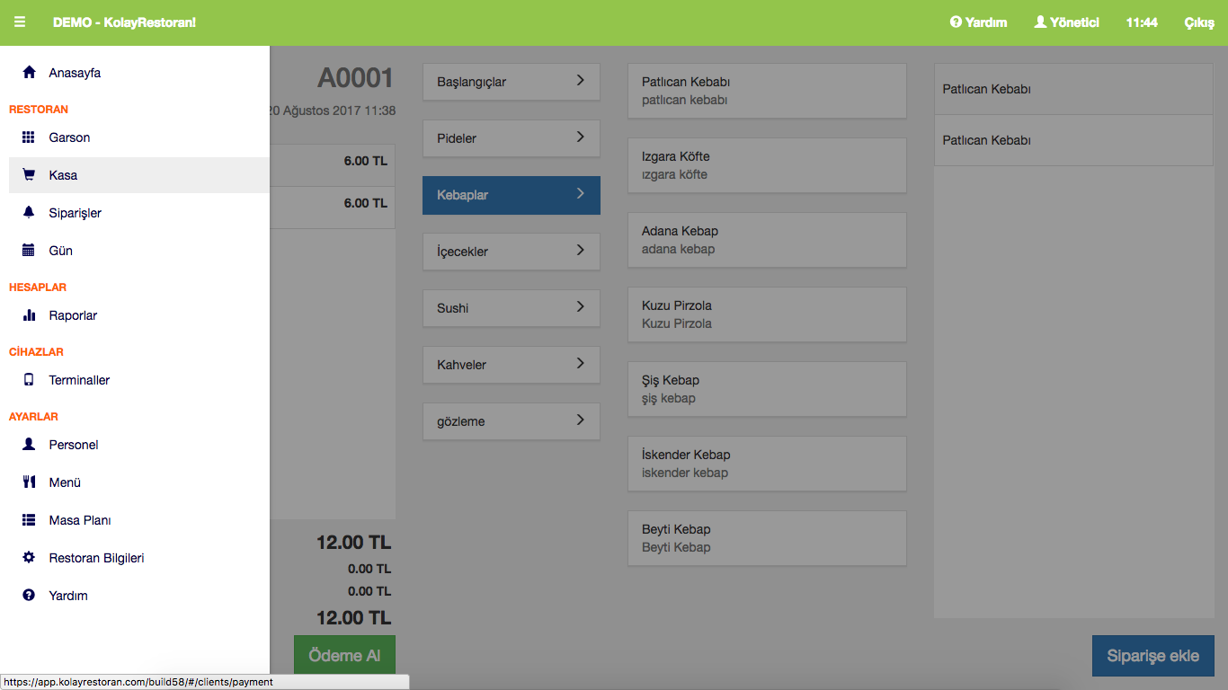

Android uygulama üzerindeki ekran görünütüsü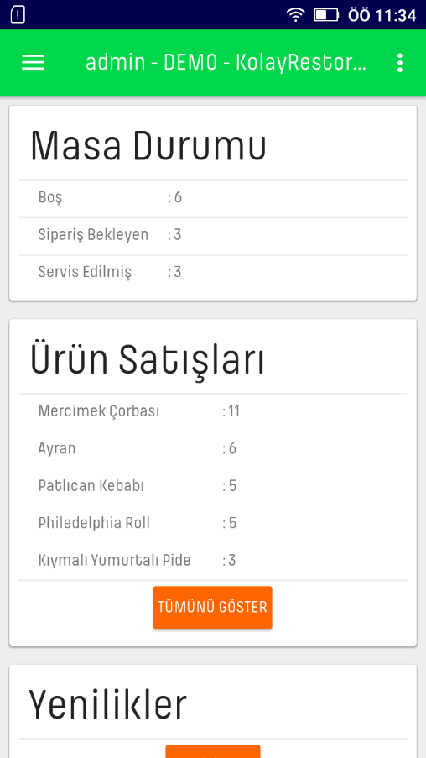

# MENULUX DİJİTAL TABLET MENÜ VE RESTORAN POS SİSTEMLERİ

Menulux; Restoran, kafe, kahve dükkanları ve oteller için dijital menü ve mobil sipariş çözümleri sunan bir şirket.İos ve android telefonlar için yapılan uygulama sayesinde menüye ait qr kodlar okutalarak menün içeriğini görüntüleyebilme özelliği, mobilden sipariş ve ödeme imkanı sağlayan bir uygulamadır.

Artıları :

* Siparişlerin bir uygulama sayesinde alınması.
* Hem ios hemde android platformuna özel uygulamalara sahip olması.
* Menülerin qr kod aracılığı ile dijital ortamda görülebilmesi
* Mobil ödeme imkanı sağlanması.

Eksileri :

* Stok takip sisteminin olmaması.
* Uygulamanın Ücretli Olması
* Browser ortamından herhangi bir erişime sahip olmaması.

Uygulamaya ait web sitesi : http://www.menulux.com/restoran-otomasyonu/dijital-menu/restoran-menu-programi

Uygulamaya Ait Ekran Görüntüleri

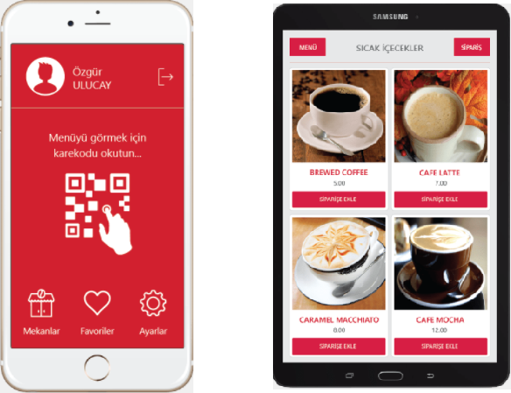

# NECCİNA

Neccina; Kafe ve restoranlar için mobil menü uygulaması çözümleri sunan bir uygulamadır. iPhone ve android telefonlar için yapılan uygulama sayesinde masadan sipariş olanağı sağlamakta.

Artıları :

* Rezervasyon yapma olanağı.
* Çoklu dil desteği,
* Web üzerinden yönetim panelinin olması
* Hesap ve garson çağırma imkanı
* Üye puan sistemi

Eksileri :

* Uygulamaya ait yıllık ücretin çok pahalı olması
* Stok takip sisteminin olmaması.

Uygulamaya ait web sitesi : <http://neccina.com/tr/mobile-menu-app>

Uygulamaya Ait Ekran Görüntüleri

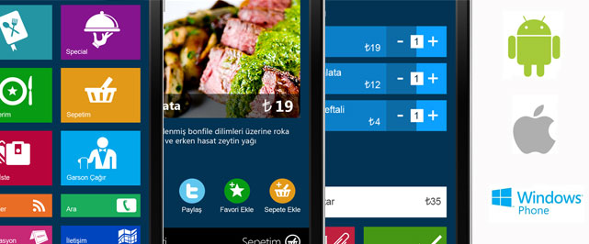

# ADİSYO

Adisyo; Kafe ve restoranlarda siparişlerin daha hızlı alınmasını sağlayan kolay yönetilen bir uygulamadır.

Artıları :

* Stok takip sistemi
* Paket sipariş yönetimi
* Web üzerinden uygulamanın yönetilmesi
* Mutfak için ayrı bir ekran
* Yemek sepeti entegrasyonu

Eksileri :

* Uygulamaya erişmek için lisansa sahip olmamız gerekmesi
* Ios cihazlar için herhangi bir mobil uygulamanın olmaması.
* Uygulamaya web üzerinden erişilememesi

Uygulamaya ait web sitesi : https://www.adisyo.com/index.html

Uygulamaya Ait Ekran Görüntüleri

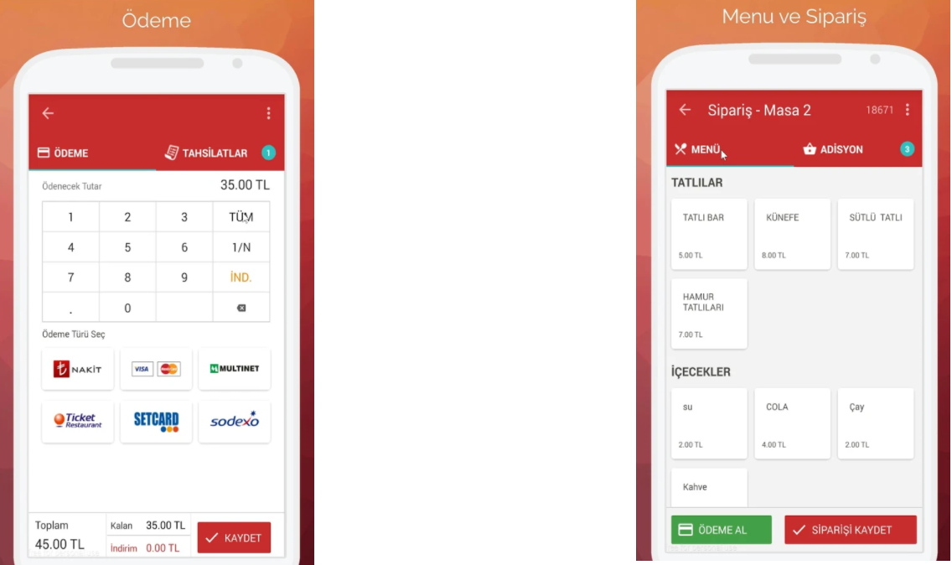

# JOKER MENU

Joker menü; restoranlara gitmeden istenilen menüyü öncede sipariş verme olanağı sağlayan bir uygulamadır. Sıra bekleme derdine çözüm olabilmeyi sağlayan uygulama, android ve ios için ayrı uygulamaya sahip.

Artıları :

* Sıra beklemeye güzel bir çözüm
* Siparişleri puanlama özelliği
* Mobil ödeme imkanı sağlaması
* Anlık sipariş takibi
* Mekan keşfetme özelliği

Eksileri :

* Uygulamaya erişmek için lisansa sahip olmamız gerekmesi
* Uygulamaya web üzerinden erişilememesi
* Stok takip sisteminin olmaması

Uygulamaya ait web sitesi : https://joker.menu/index.html

Uygulamaya Ait Ekran Görüntüleri

